
문 서 정 보

문서번호 : HICT_FSO_QLT_I02
Version 1.0
한화생명
생보ITO2팀
채널운영파트
NEXTLAB GA모바일위촉

2026. 04. 15
한화시스템 금융ITO 품질 Unit

운영자 매뉴얼

구분 | 소속 | 이름 | 일자 | 서명
작성자 | 생보ITO2팀 | 홍석의 | 2026.04.15 | 홍석의
검토자 | 품질Unit
승인자 | 품질Unit

제·개정 이력
제·개정일 | Version | 제·개정 내용 | 개정위치 | 작성자 | 검토자 | 승인자
2026.04.15 | 1.0 | 최초 작성 |  | 홍석의 | 파트리더 | 품질Unit
1) 제 ·개정 내용 : 최초작성, 수정, 추가, 삭제로 구분하여 작성함. 수정, 추가, 삭제의 경우 괄호 안에 해당 내용 기술함
목 차
1. 목적 4
2. 시스템 개요 4
3. 담당자정보 4
4. 시스템 기본 정보 5
4.1 서비스 정보 5
4.2 서비스 흐름도 5
4.3 인프라 정보 6
4.4 데이터베이스 정보 7
4.5 S/W정보 7
5. 시스템 연계 정보 9
5.1 연계 서비스 목록 9
5.2 연계 서비스 구성도 10
6. 기술 스택 11
6.1 기술 스택 목록 11
6.2 어플리케이션 구성도 11
7. 연관자료 13
7.1 서비스 기동/중지 13
7.2 정기PM절차 13
7.3 시스템 구성도 13
7.4 일일점검체크리스트 14
7.5 메뉴현황 14
7.6 배치목록 14
7.7 비상연락망 15
8. 별첨 (Option) 15
8.1 개발환경 설치 및 개발가이드 15
8.2 장애 및 위험관리 15
8.3 재해복구 매뉴얼(DR절차서) 15
8.4 테이블 목록 15

목적
본 문서는 한화생명 마이크로 웹서비스 플랫폼 통합구축 프로젝트(NEXTLAB)의 응용개발 GA모바일위촉 영역의 운영을 위한 필요 항목을 기술하여 업무 담당자로 하여금 시스템의 원활한 운영과 안정적인 관리를 할 수 있도록 합니다.

시스템 개요
시스템 구분 | 채널계 | 시스템명 | NEXTLABGA모바일위촉(GAA)
기능설명 | GA의 당사 위촉과정을 기존 지류신청 및 수기 작업에서 모바일 서비스 및 관리자 제공 시스템
담당부서(IT) | 생보ITO2팀 | 담당부서(현업) | GA2사업부
주요사용자 | GA대리점 위촉후보자 및 GA2사업부 직원 | 사용인원 | 월단위 약 9,000명
중요도 | 일반 | 재해복구(DR) | 비대상
도입 및 운영 | 2023년 12월 18일 ~ 현재 | 개인정보처리 | 대상
시스템 위치 | NCP 금융존 | 형상관리 | 대상 (CMP)
CFDA : 한화생명 형상관리 및 배포통제 시스템

담당자정보
소속 | 성명 | 역할
생보ITO2팀 | 홍석의 | GA모바일위촉 시스템 정담당자
생보ITO2팀 | 김건우 | GA모바일위촉 시스템 부담당자

시스템 기본 정보
  - 서비스 정보
시스템(서비스)에서 제공 되는 Domain(SSL인증서등) 및 기본 정보

구분 | 도메인 | 설치 | 인증서기간 | 비고
개발 | nxl-gaa-dev.hanwhalife.com | NCP LB | 26.02.11~ 27.03.15 | OV
QA | nxl-gaa-stg.hanwhalife.com | NCP LB | 26.02.11~ 27.03.15 | OV
운영 | nxl-gaa.hanwhalife.com | NCP LB | 26.02.11~ 27.03.15 | OV

  - 인프라 정보
인프라 정보는 시스템(서비스)이 동작하기 위하여 필요한 하드웨어(서버)의 정보
- NCP MySQL DB 서비스 사용 중으로 DBMS 서버 정보는 확인 불가

구분 | 시스템명 | Host | VM | 서버IP | OS | 사용계정
개발 | GAA_MOD_COS 워커노드 | hli-nxl-dev-knp-gaa1-w-ff8d | Y | 10.239.249.12 | RHEL 8.6
개발 | GAA_MOD_COS 워커노드 | hli-nxl-dev-knp-gaa1-w-268e | Y | 10.239.249.13 | RHEL 8.6
개발 | GAA_MOD_COS 워커노드 | hli-nxl-dev-knp-gaa1-w-84d1 | Y | 10.239.249.14 | RHEL 8.6
QA | GAA_MOD_COS 워커노드 | hli-nxl-stg-knp-gaa1-w-b15e | Y | 10.239.140.137 | RHEL 8.6
QA | GAA_MOD_COS 워커노드 | hli-nxl-stg-knp-gaa1-w-df44 | Y | 10.239.140.138 | RHEL 8.6
QA | GAA_MOD_COS 워커노드 | hli-nxl-stg-knp-gaa1-w-bc2a | Y | 10.239.140.139 | RHEL 8.6
운영 | GAA_MOD_COS 워커노드 | hli-nxl-prd-knp-gaa1-w-cc7a | Y | 10.239.15.15 | RHEL 8.6
운영 | GAA_MOD_COS 워커노드 | hli-nxl-prd-knp-gaa1-w-b242 | Y | 10.239.15.8 | RHEL 8.6
운영 | GAA_MOD_COS 워커노드 | hli-nxl-prd-knp-gaa1-w-62ea | Y | 10.239.15.7 | RHEL 8.6
운영 | GAA_MOD_COS 워커노드 | hli-nxl-prd-knp-gaa1-w-fdc1 | Y | 10.239.15.6 | RHEL 8.6

  - 데이터베이스 정보
시스템(서비스)에서 사용하는 데이터베이스의 종류 및 연결정보에 관한 정보

구분 | 서버명 | DB종류 | ExportName | DataSource | Database명
개발 | GA모바일위촉 DB | MySQL8 | DGAA | N/A(HikariCP) | DGAA
QA | GA모바일위촉 DB | MySQL8 | QGAA | N/A(HikariCP) | QGAA
운영 | GA모바일위촉 DB | MySQL8 | PGAA | N/A(HikariCP) | PGAA

  - 네트워크 / 서비스 정보
시스템(서비스)에서 사용하는 Source / Dest. 관련 네트워크 정보

구분 | 출발지 | 목적지 | PORT | 목적
개발 | 중요PC | NCP NPLB  hli-nxl-dev-nplb-gaa-int-a-19634902-427b34a285f2.kr-fin.lb.naverncp.com [10.239.248.13] | 443 | GA위촉시스템 접속
QA | 업무PC | NCP NPLB  hli-nxl-stg-nplb-gaa-int-a-20046706-1c3a974c6605.kr-fin.lb.naverncp.com [10.239.140.72] | 443 | GA위촉시스템 접속
운영 | 업무PC, 공중망 | NCP NPLB  hli-nxl-prd-nplb-gaa-int-20564399-2a78a314d82d.kr-fin.lb.naverncp.com  10.239.14.136 | 443 | GA위촉시스템 접속

  - S/W정보
시스템(서비스)에서 사용하는 소프트웨어 종류 및 제품 정보

구분 | 종류 | 제품명 | 담당자 | 비고
GA모바일위촉 Cluster | SSL 인증서 | Sectigo RSA Trust Wildcard OV | 홍원교 | IT운영팀
 | WEB | JBCS httpd/2.4 | 홍원교 | IT운영팀
 | WAS | Apache Tomcat/9.0.30.redhat-6 | 홍원교 | IT운영팀
 | DRM | DRM service Linker for File | 최한솔 | IT운영팀
 | O/S | RHEL7.6 | 홍원교 | IT운영팀
 | 웹백신 | Ahnlab V3 Client | 최한솔 | IT운영팀
 | 보안키패드 | Hancom xKeypad v.1.0 Mobile Web | 최한솔 | IT운영팀
 | Java | OpenJDK 1.8.0_181 | 홍원교 | IT운영팀
 | 리포트 | OZ Report | 최한솔 | IT운영팀
 | Java | OpenJDK 1.8.0_222-ea-b03 | 홍원교 | IT운영팀
 | 모니터링 | Jennifer Agent | 김철인 | IT운영팀
GA모바일위촉 DB | DBMS | MySQL8 | 홍원교 | IT운영팀

시스템 연계 정보
  - 연계 서비스 목록
시스템(서비스)이 외부/타시스템등과 연결 되는 방식 및 통신방법에 대한 목록
(2026년 4월15일 Peak Day 기준)
연계구분 | 송/수신 | 통신방법 | 시스템명 | 서비스 | 거래량(건) | 평균속도
MCI | 송신 | 표준통신 | 영업지원 | BSM | 9,066 | 0.362 초
 |  | 표준통신 | 채널연계시스템 | CHL | 2,018 | 0.96 초
 |  | 표준통신 | 통합고객관리 | ICM | 6,752 | 0.233 초
 |  | 표준통신 | 통합고객지원 | ICS | 9,066 | 0.049 초
 |  | 표준통신 | 보험코어-통합안내장IF | INI | 4,357 | 0.127초
ESB | 수신 | 표준통신 | 영업지원 | GAA | 2,213 | 0.811초

  - 연계 서비스 구성도
시스템(서비스)이 외부/타시스템등과 연결 되는 흐름에 대한 도식
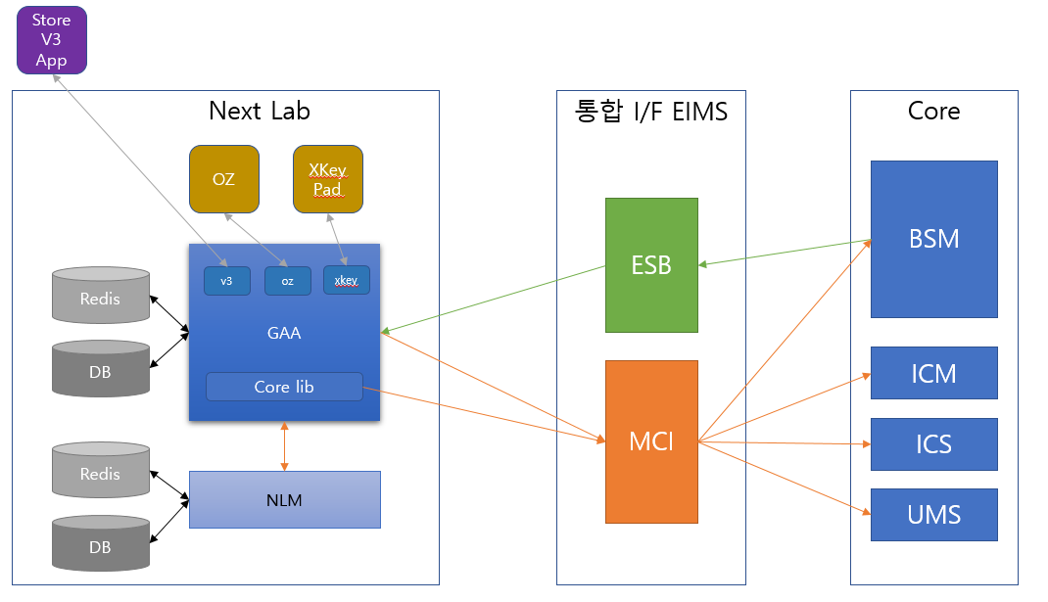

기술 스택
  - 기술 스택 목록
시스템(서비스)을 운영하기 위한 기술(IT)들의 목록

구분 | 내용
프론트엔드 | HTML / CSS / JAVASCRIPT / Typescript / React
백엔드 | Java, Spring , mybatis
데이터베이스 | RDBMS (MySQL8) , Query
서버 / OS | Linux 계열 OS
WEB/WAS | Apache 계열 Web , Tomcat 계열 Was
기타 | OZ report

  - 어플리케이션 구성도
시스템(서비스)을 구성하는 어플리케이션 모듈, 컴포넌트 등의 관계 및 상호 작용 구조를 시각적으로 표현
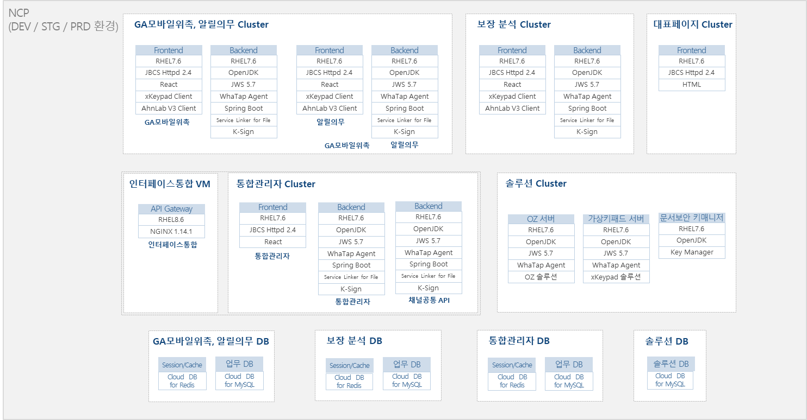

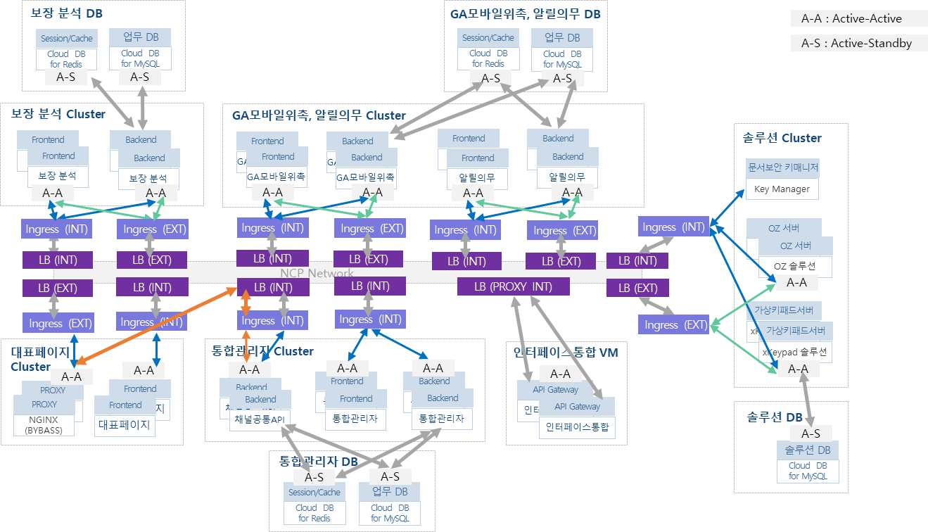

연관자료
  - 서비스 기동/중지
NEXTLAB 플랫폼 산하 서비스의 기동/중지는 MSP업체(베스핀글로벌)의 클라우드 담당자(박준수, 홍원교)가 진행할 수 있으며, 각 단위시스템 운영담당자는 수행할 수 없음

구분 | 서비스 | 설치경로 | 시작 | 중지 | 계정
개발 | N/A | N/A | N/A | N/A | N/A
QA
운영

  - 정기PM절차
정기PM 시에도 기동/중지는 MSP업체(베스핀글로벌)의 클라우드 담당자(박준수, 홍원교)가 진행

구분 | 순서 | 소요시간 | 작업절차
중단 | 1
 | 2
 | 3
 | 4
 | 5
기동 | 1
 | 2
 | 3
 | 3
 | 3

  - 시스템 구성도
시스템을 구성하는 주요 인프라 구조와 연결 관계를 시각적으로 표현

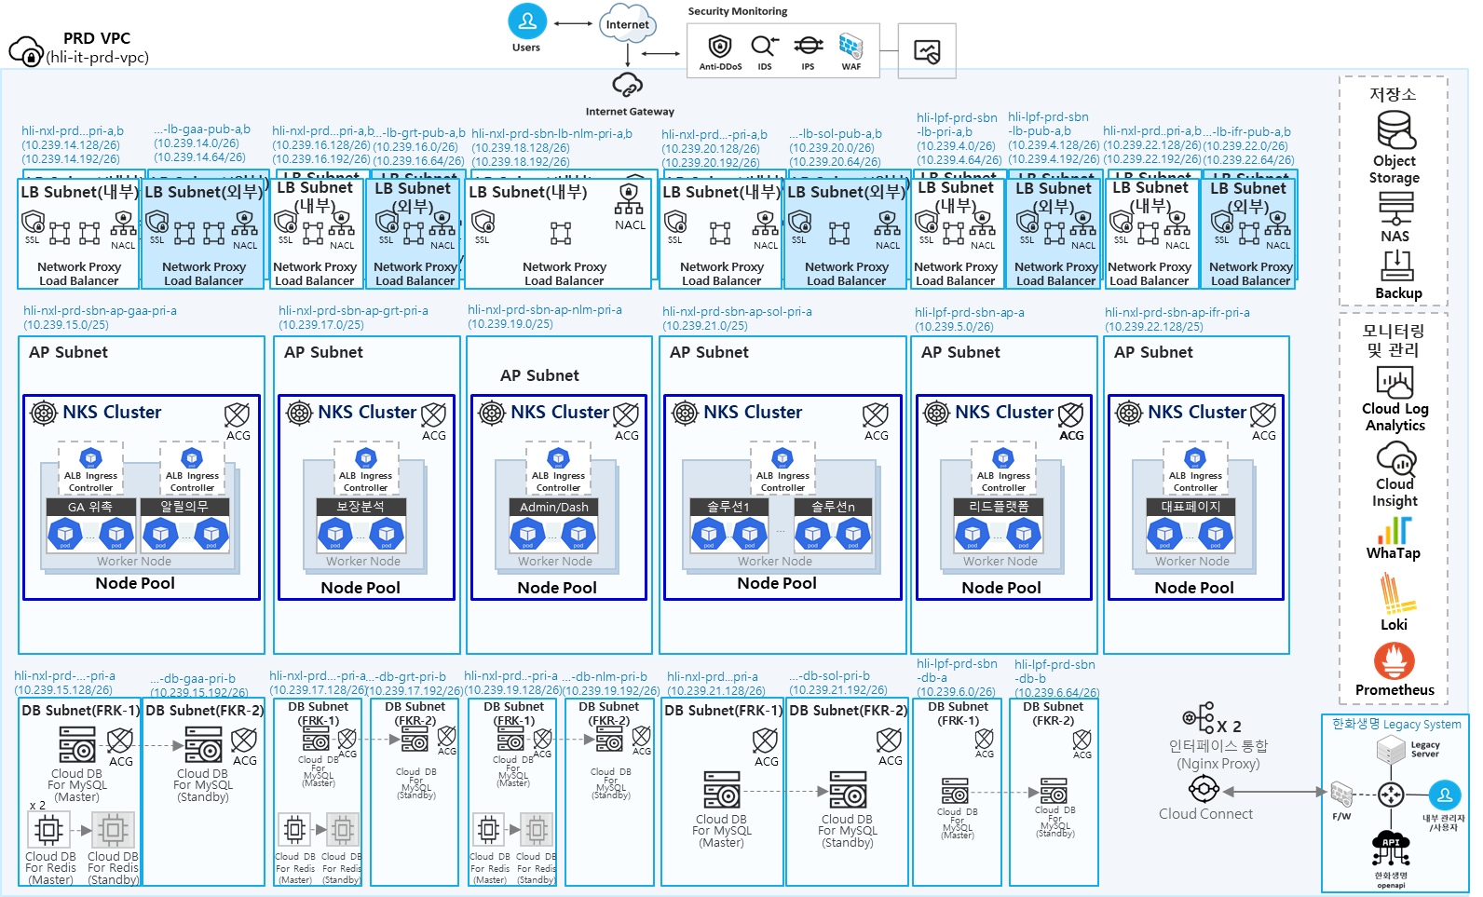

  - 일일점검체크리스트
시스템(서비스)을 매일 운영 시간 전 점검하기 위해 사용하는 체크리스트

점검명 | 점검항목 | 점검방법
APM 점검 | Jennifer APM 정상여부 확인 | 10.10.28.190:20102 로그인 ( monitor / monitormonitor ) 하여 점검  - 컨테이너 상태  - 액티브서비스 현황, X-View 응답속도, TPS 등 점검
서비스 정상 확인 | 위촉절차 정상 처리 현황 확인 | - [넥스트랩 통합관리자 운영] https://nxl-nlm.hanwhalife.com/ 로그인  - BIZ업무관리 > GA 모바일 위촉 > GA모바일위촉 통합관리 접근  - 현재 진행 중인 차수 정상조회여부 확인  - 임의의 후보자 심사 처리 관리 정보 정상 조회 여부 확인
배치 수행 점검 | 배치 결과 확인 및 결재 상신 | - [넥스트랩 통합관리자 운영] https://nxl-nlm.hanwhalife.com/ 로그인  - 시스템 관리 > 운영관리 > 배치 이력 관리 메뉴 접근  - 업무구분 GA모바일위촉 선택 후 조회  - 3개 배치 정상 동작여부확인 (심사확정 / 통신오류 재심사 / 위촉확정)
발생 오류 점검 | Grafana pod 로그 확인 | - https://grafana-mcp.hanwhalife.com 로그인  - [NKS] Pod Log Viewer 메뉴 접근  - Exception 로그 조회 및 점검

  - 메뉴현황
시스템(서비스)에서 제공되는 메뉴 및 프로그램 목록의 현황
#별도첨부
NEXTLAB_IA목록_GA모바일위촉_ver1.0_230811.xlsx
https://cleverse.hanwhalife.com/paper/viewer/CROU20250519094418332MoqT/5564530

  - 배치목록
스케쥴 기반으로 자동 실행되는 작업 대상 목록
#별도첨부
https://cleverse.hanwhalife.com/paper/PAPE20250520085815751tcFJ 배치프로세스 참고

  - 비상연락망
#필요시 작성 : GA모바일위촉 해당 없음.

  - 문제 / 장애 관리
시스템(서비스) 운영 과정에서 발생한 문제(해결된, 진행중인) 관리 및 장애 관리 내용 기록

발생시간 | 종료시간 | 유형 | 영향도 | 리포트
N/A

별첨 (Option)
별첨의 목적은 각 운영 시스템별 다양한 형태로 존재하는 비표준 자료를 등록하기 위함.

  - 개발환경 설치 및 개발가이드
#별도첨부
개발환경 세팅 가이드 - HSH / GAA / COS
https://cleverse.hanwhalife.com/paper/PAPE20251201132547235ZxCg

  - 재해복구 매뉴얼(DR절차서)
DR환경 없음
#별도첨부

  - 테이블 목록
#별도첨부
메타시스템 참고

